MALAS NOCHES.

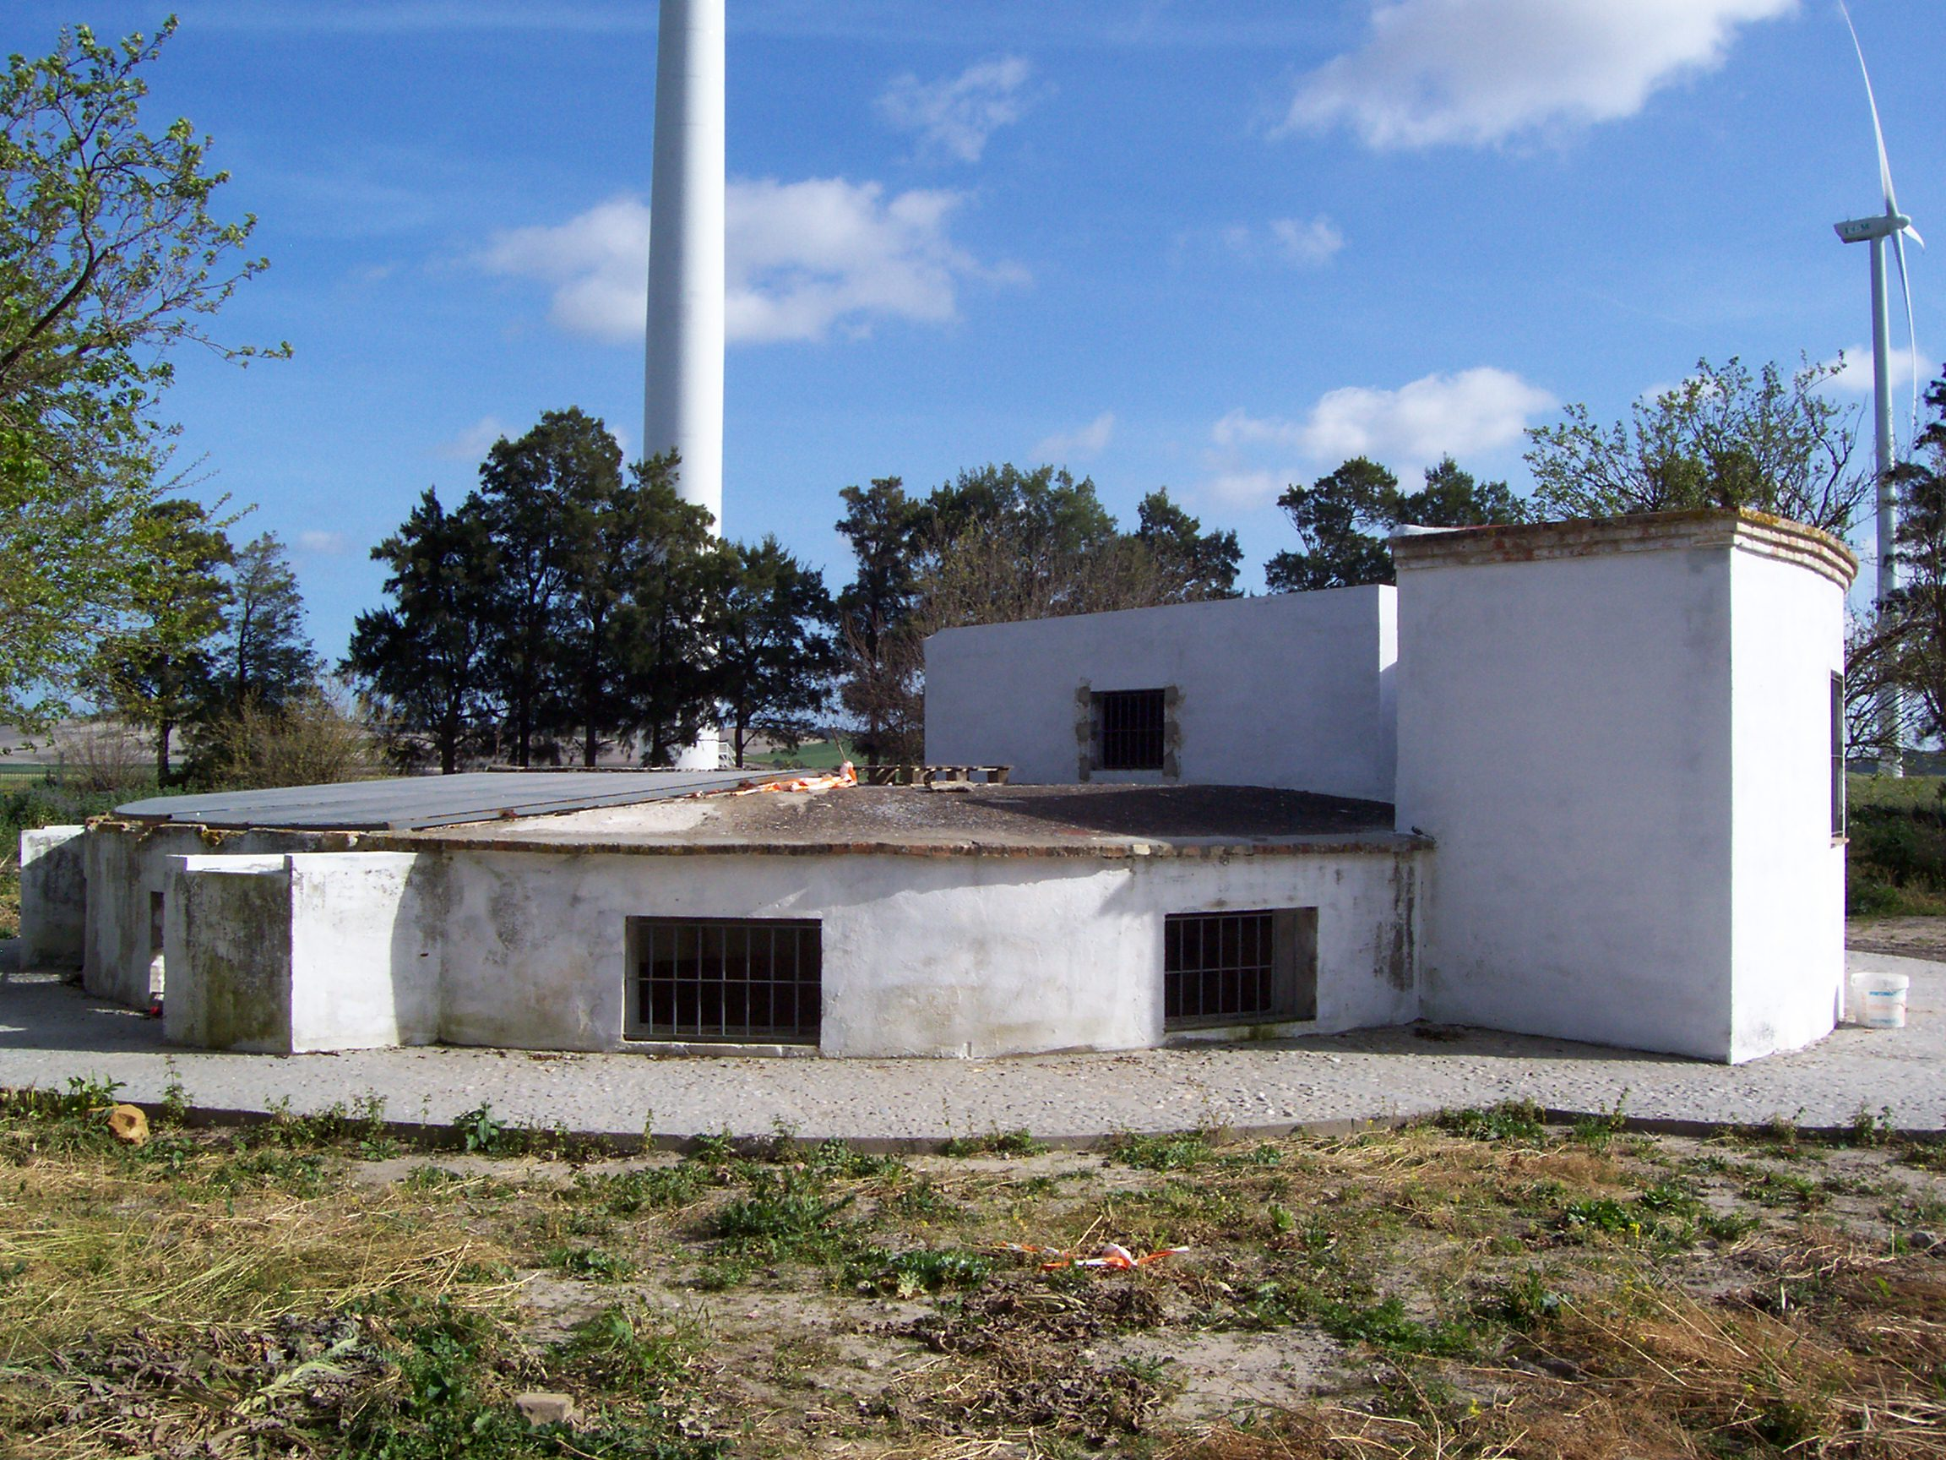

El lugar conocido con este nombre es una zona rústica ubicada en el paraje de la “Laguna seca” y en las estribaciones del Cortijo Guerra. Es una extensión llana que va poco a poco conduciendo las aguas de lluvia y de diversos arroyos que provienen de la zona más alta que es la que proviene de Medina Sidonia. Estas aguas se unen formando el arroyo del Zurraque, que atraviesa las tierras de la finca “La Mora” para vaciar en la bahía.
Estos parajes están cruzados por la “Cañada de Medina,” que es un camino de ganado que generaron los pobladores que se asentaron en esa ciudad para buscar la sal y el pescado.

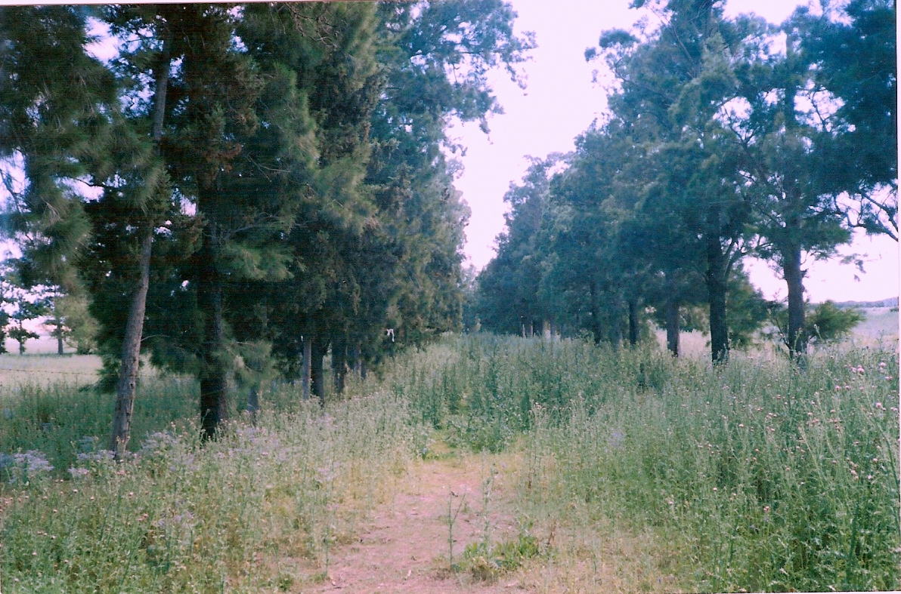

En este lugar llano formado con buenas tierras fértiles, con agua suficiente para el abastecimiento y su cercanía al mar, es donde estuvo el primer asentamiento humano que luego fue ocupado por los romanos donde construyeron un castro o poblado. Por ello es fácil descubrir restos de muros en cimentación así como canalizaciones de agua, restos de cerámica por la existencia de buen barro y hornos, etc., tanto de los romanos como de los árabes que la ocuparon después.
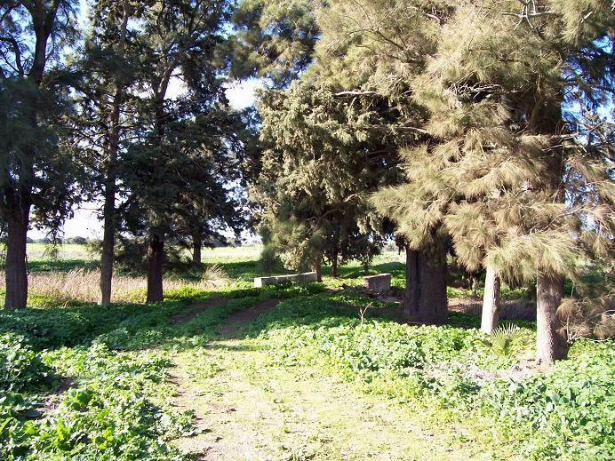

No podemos hablar con exactitud qué tipo de asentamiento hubo en la prehistoria, pues no se han hecho excavaciones arqueológicas en el subsuelo y los pocos restos que se vislumbran son constantemente deteriorados por un propietario cercano para evitar que se hagan prospecciones y le fastidien algo de sus inmensos cultivos. Así han cegado el pozo primitivo, el que existía cuando los Reyes Católicos, con escombros, incluso han tratado de destrozar la lápida colocada por la corporación del ayuntamiento de 1850 dirigida por su alcalde D. Antonio Capriles que los restauró.
De la misma forma han destrozado el pozo romano situado en la cañada y conocido desde muy antiguo por los vecinos como el “Pozo de la Tinaja.” Era denominado así, de forma popular, por la originalidad de su vaso que en vez de ser construido de piedras o ladrillos como se suele hacer, estaba formado por una tinaja de cerámica de barro de grandes proporciones y terminado con un hermoso brocal de piedra. Con sorpresa se observa que han destrozado la tinaja y el brocal, colocando en su lugar anillos de hormigón con lo que se ha perdido, de forma definitiva, algo que constituía parte de nuestro patrimonio cultural.
Sin saberse si hubo asentamiento humano en la prehistoria sí se sabe que hubo una villa romana o castro y más tarde una alquería musulmana. De esta época es el nombre del arroyo principal El Zurraque, del árabe “Surraq” que significa salidero de agua, por ser un arroyo de poca importancia.
Abandonado el asentamiento primitivo de “Granina,” durante la edad media es aprovechado por los árabes para constituir la alquería de “Rayhan,” (que tenía dos torres y una mezquita) donde luego se construye un pueblo en 1483. Por eso se necesitan esas aguas para que surtan a la nueva población de Puerto Real que han fundado los Reyes.

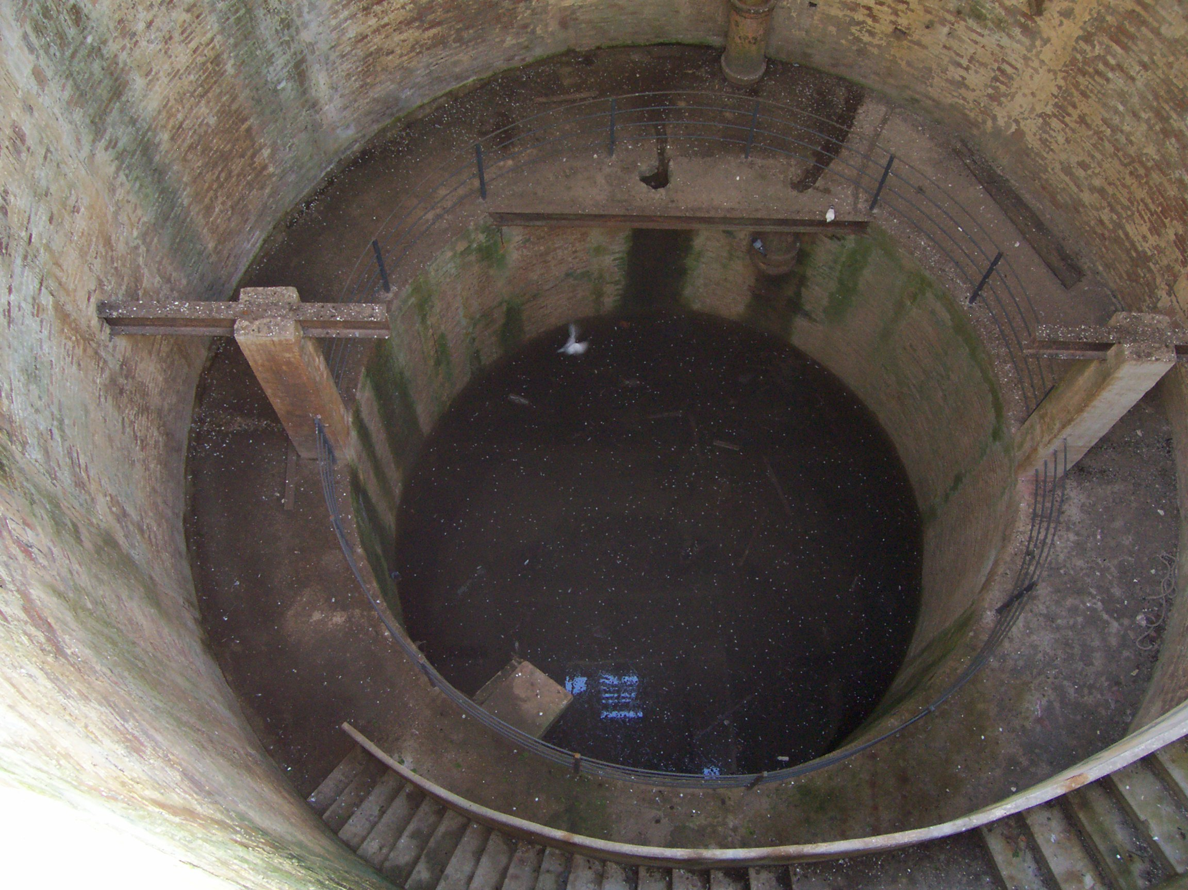

La finca se halla a unos 7 kms de la población y con 54.411,- m2 de superficie tiene forma irregular, como una S, estando demarcado todo su perímetro por una profunda gavia que es propiedad de la finca y que la divide del resto de las fincas colindantes. Al lugar se llega por una carretera y camino llamado de Malas Noches. La finca tiene una amplia y hermosa entrada o especie de avenida natural formada por pinos centenarios y cipreses. Fue adquirida por reales privilegios de los Reyes católicos a los vecinos D. Pedro Guerra Terán y D. Mariano Toscano por escritura de fecha 28 de Agosto de 1484.

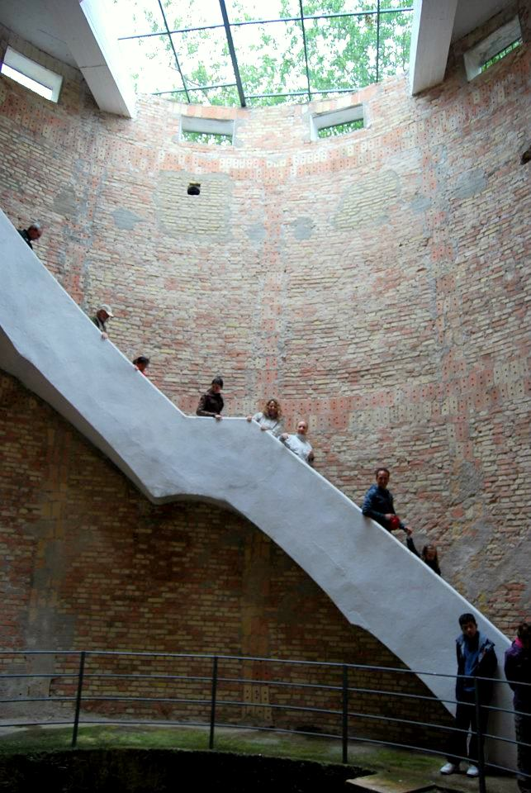
En el Archivo Municipal consta un documento que dice lo siguiente:

“Forman parte de esta compleja red de abastecimiento de agua, además de la citada finca, la Caja del Agua para su distribución situada en los jardines del Porvenir, la Caja del Muelle, los registros instalados en la Huerta del Olivar, los instalados en la calle San Ignacio y calle de la Palma, los registros instalados en el interior de la vivienda nº 20 de la calle de la Palma, las agujas de nivel instaladas en terrenos de las Torrecillas y en Casines. Las agujas de nivel instaladas en calle de la Palma 56 y calle Real 48. El acueducto que va por el camino del Algarrobo y las Torrecillas y el pozo y la noria situados en la cañada de Medina, frente a la Huerta del Olivar.”
En fechas posteriores fueron construyéndose más pozos para dar también agua a la ciudad de Cádiz hasta llegar a la cantidad de seis y uno de ello con grandes dimensiones y escalera que baja hasta el nivel del agua que dan verdadera impresión. Además hay un edificio para oficinas y transformadores.
La historia del abastecimiento de agua a Puerto Real desde esta finca es la siguiente:
En sesión celebrada por el Cabildo el día 8 de Agosto de 1764 se acuerda realizar las obras necesarias para la traída del agua desde la llamada “Fuente de la Higuera” que había en el sitio conocido como “Malas Noches” hasta la población de Puerto Real, construir fuentes en el pueblo, realizar una toma en el Muelle para los bajeles y el sobrante enviarlo para la ciudad de Cádiz.
En otra sesión del Cabildo celebrada el día 28 de Febrero de 1776 se da cuenta de escrito del Consejo Supremo de Castilla autorizando a la Corporación para poder establecer un nuevo arbitrio de 4 reales por arroba de vino.
Después de muchos inconvenientes por la falta de recursos se llega a 1780 donde por fin, se conceden unos préstamos con los que se pueden terminar la canalización.
El Sr. D. Andrés Ruiz Florindo, Maestro director de las obras, construyó una hermosa Caja del agua en la Plaza de la Laguna (Hoy jardines del Porvenir) para distribución del agua por las distintas cañerías y otra en el Muelle para que pudiera surtir también a los barcos. Esta caja de piedra se construyó en terrenos pertenecientes a los herederos del famoso Capitán Mendoza. Desgraciadamente esta caja no se ha podido conservar porque fue derribada en los años 80, quizás por la ignorancia de algunas personas.
Las obras se pudieron terminar el día 12 de Noviembre de 1781 y los manantiales estuvieron surtiendo su necesario caudal al vecindario hasta el día 2 de Junio de 1863, que se interrumpió por mal estado de las cañerías que se habían llenado de raíces. Una vez reparadas las mismas se aumentó el caudal con agua de los pozos de la finca llamada “La Asaeteada,” hoy conocida como “Huerta del Olivar.”
El servicio estuvo establecido hasta el año 1875 en que se constituyó “La Compañía Inglesa” que se encargó de surtir al pueblo con agua de los manantiales de la “Piedad.”
En 1886 esta compañía se transformó en la “Sociedad de aguas potables de Cádiz.”
En el año de 1923, bajo la dirección del ingeniero D. Juan Gavala Laborda, se realizaron nuevas obras con fondos del Estado, haciendo una canalización hasta Cádiz por la que esta ciudad abonaba la cantidad de 0,07 Pts. Por metro cúbico.
Hoy gracias a la constancia de personas buenas de este pueblo, como Juan Sánchez de la Campa, que sufren al ver como se va perdiendo poco a poco nuestro ya pequeño patrimonio, se están movilizando para conseguir que esta finca deje de ser desconocida para el resto de los ciudadanos y puedan visitarla, así como que se puedan restaurar y mejorar las distintas edificaciones, deje de ser abandonada y pisoteada por propietarios sin escrúpulos e incluso de pueda poner en valor para darle un uso turístico o deportivo, como pudiera ser la instalaciones de cabañas para pernoctar y recorrer las magníficas cañadas, así como poder pasear a caballo por todo el término. Si a esto se une la excavación arqueológica de la zona conseguiríamos que esos lugares tuviesen otra importancia añadida para la cultura y el ocio del Puerto Real de mañana.

Puerto Real Diciembre de 2008.
Ernesto Caldelas Lobo.-

